# 1后台数据库分析与设计

* 1. 后台数据库表结构设计

数据库结构图如图1-1所示，共包含category、city、orders、product、shop、user等6个表。

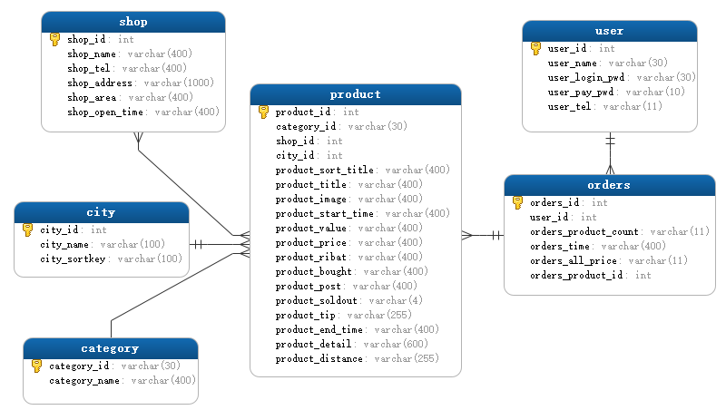

图1-1 数据表结构图

Figure1-1 Data sheet structure diagram

4.2 数据库表设计

该系统数据库方面的开发遵循MySQL5.0的开发原则，一共设计了六张表，分别是城市表，分类表，用户表，商品表，店铺表和用户表，具体设计如表1-1到表1-6所示。

**表1-1 城市表**

**Table 1-1 City table**

|  |  |  |  |  |  |  |
| --- | --- | --- | --- | --- | --- | --- |
| 是否主键 | 字段名 | 字段描述 | 数据类型 | 长度 | 可空 | 约束 |
| 是 | city_id | 城市编号 | INT(11) | 11 | 否 | 无 |
| 否 | city_name | 城市名 | VARCHAR(100) | 100 | 是 | 无 |
| 否 | city_sortkey | 城市索引值 | VARCHAR(100) | 100 | 是 | 无 |

**表1-2 分类表**

**Table 1-2 Table category**

|  |  |  |  |  |  |  |
| --- | --- | --- | --- | --- | --- | --- |
| 是否主键 | 字段名 | 字段描述 | 数据类型 | 长度 | 可空 | 约束 |
| 是 | category_id | 分类的编号 | VARCHAR(30) | 30 | 否 | 无 |
| 否 | category_name | 分类的名字 | VARCHAR(400) | 400 | 是 | 无 |

**表1-3 商品表**

**Table 1-3 Table products**

|  |  |  |  |  |  |  |
| --- | --- | --- | --- | --- | --- | --- |
| 是否主键 | 字段名 | 字段描述 | 数据类型 | 长度 | 可空 | 约束 |
| 是 | product_id | 商品编号 | INT(11) | 11 | 否 | 无 |
| 否 | category_id | 分类编号 | VARCHAR(30) | 30 | 否 | 外键 |
| 否 | shop_id | 店铺编号 | INT(11) | 11 | 否 | 外键 |
| 否 | city_id | 城市编号 | INT(11) | 11 | 否 | 外键 |
| 否 | product_sort_title | 商品名 | VARCHAR(400) | 400 | 是 | 无 |
| 否 | product_title | 商品描述 | VARCHAR(400) | 400 | 是 | 无 |
| 否 | product_image | 商品图片 | VARCHAR(400) | 400 | 是 | 无 |
| 否 | product_start_time | 商品上传日期 | VARCHAR(400) | 400 | 是 | 无 |
| 否 | product_value | 商品价值 | VARCHAR(400) | 400 | 是 | 无 |
| 否 | product_price | 商品单价 | VARCHAR(400) | 400 | 是 | 无 |
| 否 | product_ribat | 商品的折扣 | VARCHAR(400) | 400 | 是 | 无 |
| 否 | product_bought | 当前购买量 | VARCHAR(400) | 400 | 是 | 无 |
| 否 | product_soldout | 销售量 | VARCHAR(4) | 4 | 是 | 无 |
| 否 | product_tip | 优惠券 | VARCHAR(255) | 255 | 是 | 无 |
| 否 | product_end_time | 关门时间 | VARCHAR(400) | 400 | 是 | 无 |
| 否 | product_detail | 详细信息 | VARCHAR(600) | 600 | 是 | 无 |
| 否 | product_post | 是否可预约 | VARCHAR(400) | 400 | 是 | 无 |
| 否 | product_distance | 距离 | VARCHAR(255) | 255 | 是 | 无 |

**表1-4 店铺表**

**Table 1-4 Table shop**

|  |  |  |  |  |  |  |
| --- | --- | --- | --- | --- | --- | --- |
| 是否主键 | 字段名 | 字段描述 | 数据类型 | 长度 | 可空 | 约束 |
| 是 | shop_id | 店铺编号 | INT(11) | 11 | 否 | 无 |
| 否 | shop_name | 店铺名 | VARCHAR(400) | 400 | 是 | 无 |
| 否 | shop_tel | 店铺联系方式 | VARCHAR(400) | 400 | 是 | 无 |
| 否 | shop_address | 店铺编号 | VARCHAR(1000) | 1000 | 是 | 无 |
| 否 | shop_area | 店铺所处范围 | VARCHAR(400) | 400 | 是 | 无 |
| 否 | shop_open_time | 店铺营业时间 | VARCHAR(400) | 400 | 是 | 无 |

**表1-5 订单表**

**Table 1-5 Table orders**

|  |  |  |  |  |  |  |
| --- | --- | --- | --- | --- | --- | --- |
| 是否主键 | 字段名 | 字段描述 | 数据类型 | 长度 | 可空 | 约束 |
| 是 | orders_id | 订单的编号 | INT(11) | 11 | 否 | 无 |
| 否 | user_id | 用户id | INT(11) | 11 | 否 | 外键 |
| 否 | orders_product_count | 购买商品数量 | VARCHAR(11) | 11 | 是 | 无 |
| 否 | orders_time | 订单的时间 | VARCHAR(400) | 400 | 是 | 无 |
| 否 | orders_all_price | 消费总金额 | VARCHAR(11) | 11 | 是 | 无 |
| 否 | orders_product_id | 商品id | INT(11) | 11 | 否 | 外键 |

**表1-6 用户表**

**Table 1-6 Table user**

|  |  |  |  |  |  |  |
| --- | --- | --- | --- | --- | --- | --- |
| 是否主键 | 字段名 | 字段描述 | 数据类型 | 长度 | 可空 | 约束 |
| 是 | user_id | 用户编号 | INT(11) | 11 | 否 | 无 |
| 否 | user_name | 用户名 | VARCHAR(30) | 30 | 是 | 无 |
| 否 | user_login_pwd | 登录密码 | VARCHAR(30) | 30 | 是 | 无 |
| 否 | user_pay_pwd | 支付密码 | VARCHAR(10) | 10 | 是 | 无 |
| 否 | user_tel | 联系方式 | VARCHAR(11) | 11 | 是 | 无 |

# 2界面设计

2.1吃喝玩乐APP网页功能实现

根据对功能的需求分析，将展示以下几个页面：登录页面，首页页面，登录servlet，注册servlet，城市servlet，分类查看商品servlet，团购详情servlet ，立即下单servlet。

2.1.1 登录界面:

登录界面主要是用户使用该APP网页版所必须进行的行为，如图2-1所示。在点击登录和下订单时可以跳转到该界面。登录需要用户输入用户名，登录密码以及验证码，出现相关错误就会有相关错误信息的提醒。

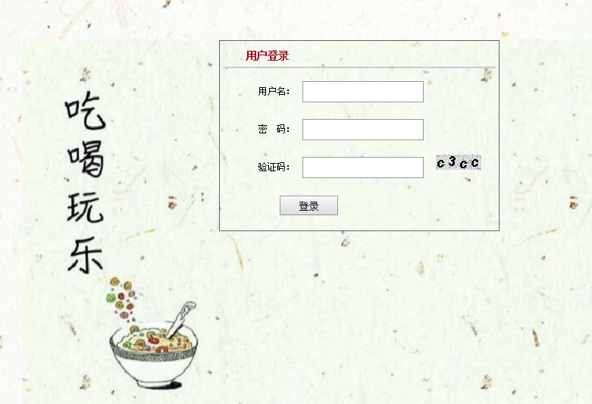

图2-1 登录界面图

Figure2-1 Login page diagram

2.1.2 首页页面:

首页页面主要是显示进入该APP网页版显示的主要内容，如图2-2，上部分有城市登录，中间是分类详情，以及轮播图，用来动态循环播放该APP的有关推荐，登录后可以返回该界面，如图2-3。

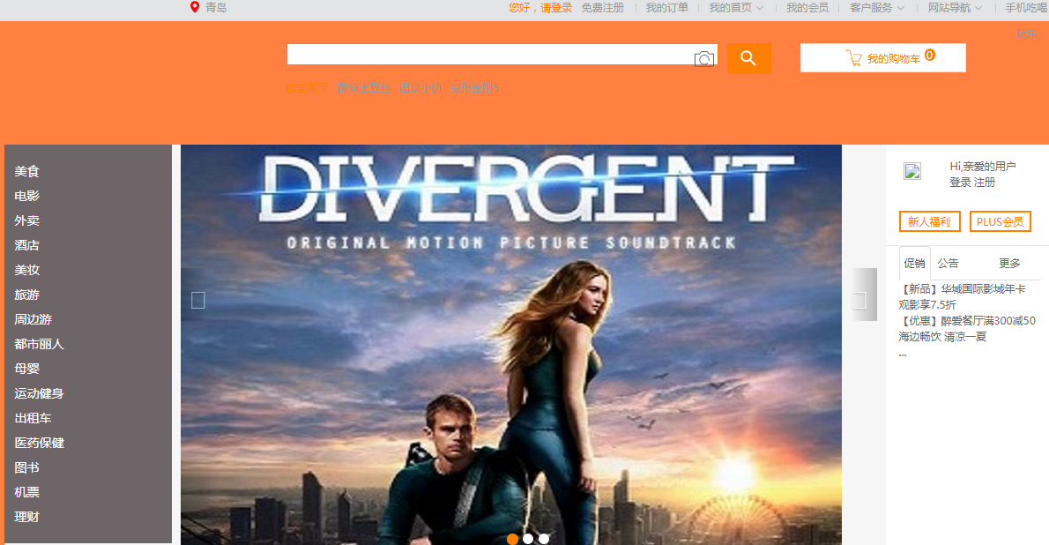

图2-2 首页页面图

Figure2-2 Home page diagram

2.1.3 团购页面:

团购页面主要是显示该城市的团购商品，如图2-3所示。从数据库获取json串，并返回给客户端。

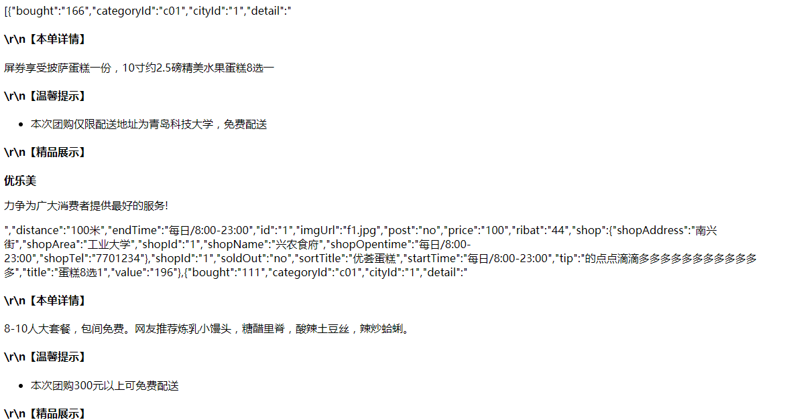

图2-3 团购页面图

Figure2-3 Group-buying page diagram

2.1.4 分类查看商品页面:

分类查看商品页面主要是显示按类别查看时，返回的json串，如图2-4所示。

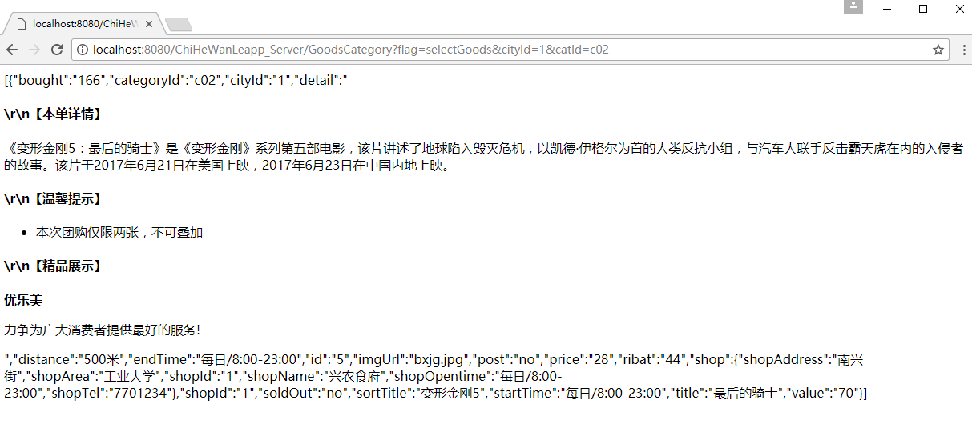

图2-4 分类查看商品页面图

Figure2-4 Category-products page diagram

2.1.5 注册页面:

注册页面是RegisterServlet根据客户端所输入的数据进行返回json串信息。

2.1.6 立即下单:

立即下单页面是在客户端在商品详情页点击立即购买按钮后所跳转到的页面，该页面显示该商品的商品名，小标题，单价，以及可用优惠券等信息。在该页面可以购买该商品，OrdersServlet从客户端获取所要下载的商品信息，并且存进数据库。

2.1.7 城市列表:

城市列表是从数据库获取信息，组成json串返回给客户端，如图2-5所示。

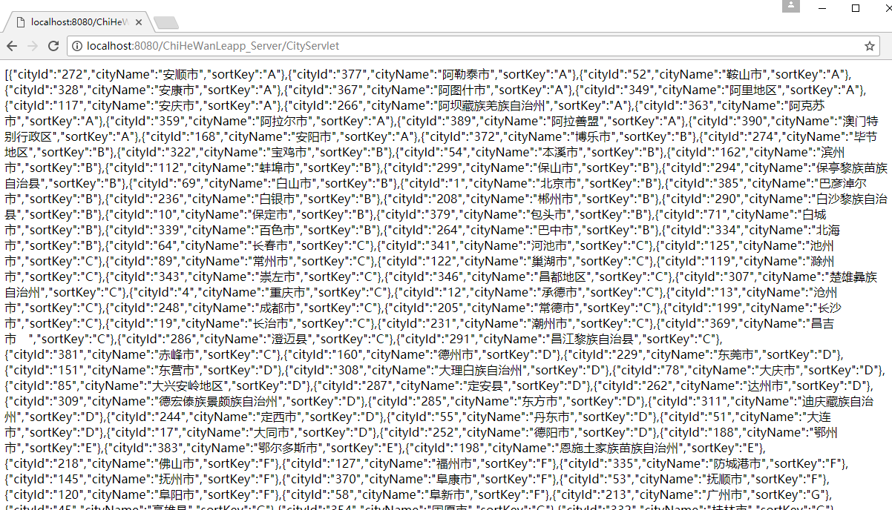

图2-5 分类页面图

Figure2-5 City page diagram